**订阅管理**

**将订阅a从账户所有者A转移到另外一个账户所有者B下？**

备注：目前只有大客户支持此功能。

-使用企业管理员账户登录到 <https://ea.azure.cn>

-依次点击 **管理** > **账户** > 选中要转移的订阅a, 并点击右侧的 **转移订阅图标**

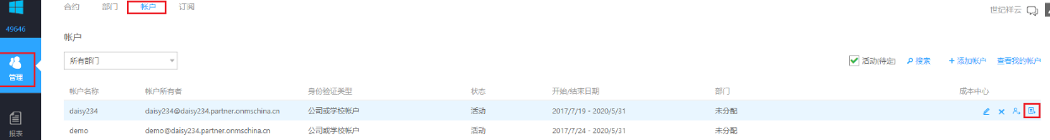

-选择要转移的 **订阅ID >** 点击 **下一个**

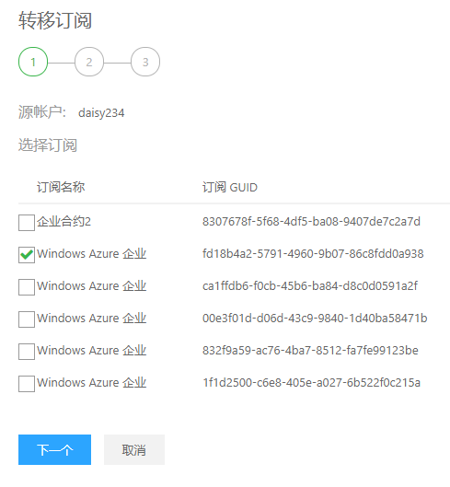

-选择 **目标账户** > 点击 **下一个**

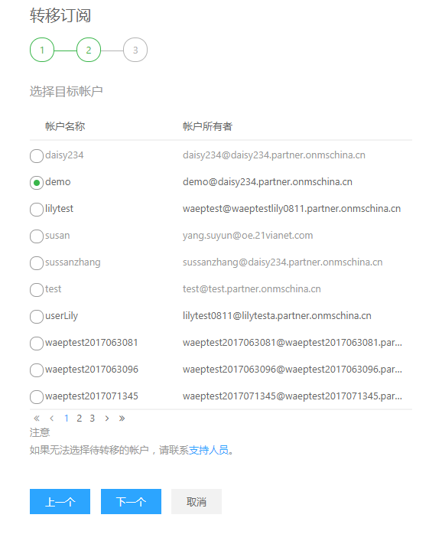

-确认信息后，点击 **提交**

